**Комментарии к страничке:**

**Application** – по сути это то, для каких целей можно применять настоящий метод/оборудование.

Для метода из примера в презентации (**Bradford assay)** применение всего одно – количественное определение белка. Так бывает далеко не всегда. Для сложных методологий/оборудования – применение, может быть, для нескольких разных целей.

Если рассматривать структуру нашей БД, в частности, нашего каталога, то application это та конечная категория, до которой мы доходим, двигаясь вглубь по каталогу. В презентации мы так и шли, по каталогу, пока не уперлись в страничку, где вкладки выделены зеленым. Сами вкладки – это уже конкретные методы, а категория к которым они отнесены – Application.:

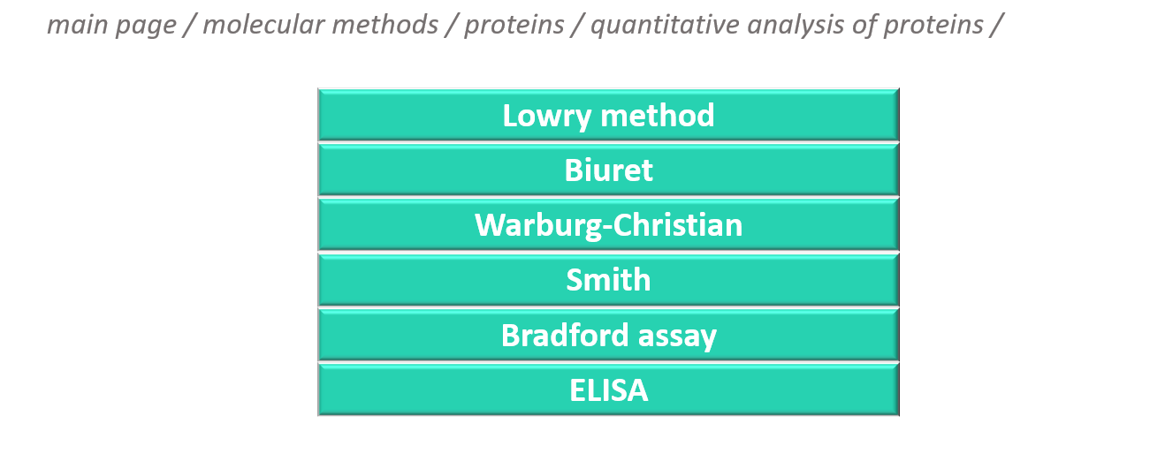

Категория методов, к которой относится наш метод **Bradford**-а и есть наше применение/application.

Какой-то другой метод в каталоге может встретиться не в одном перечне методов по конкретному применению, а по двум – трем. Тогда на нашей страничке application – мы увидим все категории, к которым наш метод относится.

Структурно случай, когда один метод относится к разным application было отражено в общей схеме платформы, вот в этой части, красными пунктирами:

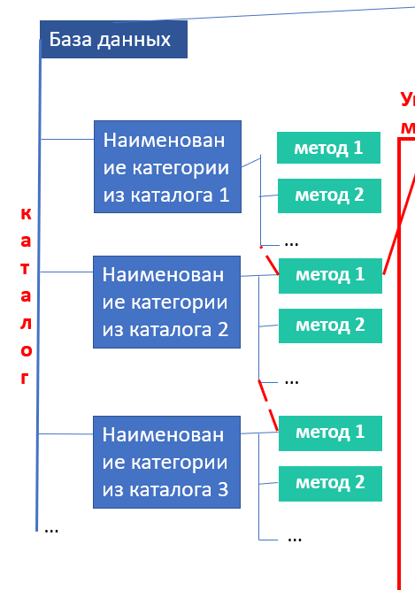

**Заполнение вкладки**

Заполнение данной вкладки должно быть автоматизированным. То, к какой категории/категориям в каталоге подкреплен наш метод (при его добавлении на платформу) и отображается на вкладке **application**.

Тут необходимо решить в какой момент метод подкрепляется к той или иной категории, кем добавляется на платформу, кто создает все категории в каталоге с перечнем методов.

Будет ли весь каталог формироваться командой проекта на том или ином этапе, и соответственно формироваться его структура и перечни методов, а пользователями будут подгружаться только протоколы, информация о методе, модификации протоколов. Или пользователь может добавить в каталог новый метод. Например, если был разработан совершенно новый метод и пользователь хочет его добавить в систему (такая ситуация вполне может быть). Если пользователь сам может подгружать метод, то есть создавать новую такую страничку:

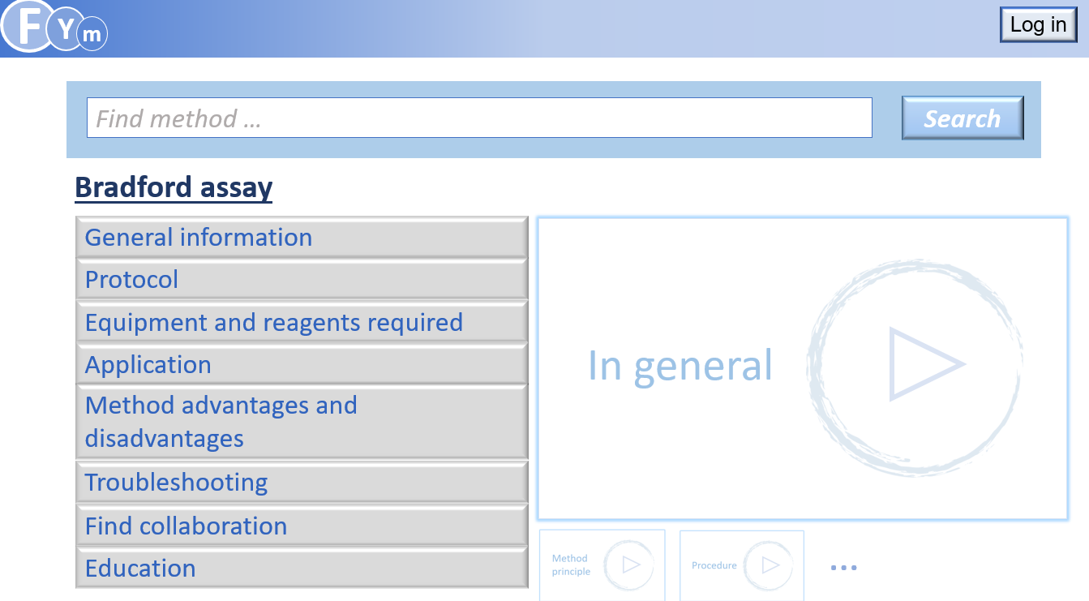

Тогда он же и будет определять к какой категории из каталога он ее прикрепляет, то есть для чего метод применим.

В данном случае встает необходимость формирования еще одной формы для пользователей:

**«добавить метод».**

Этот вариант можно также опробовать через тестовых зарегистрированных пользователей.

**Важно**, когда мы знакомимся с содержанием вкладки **application:**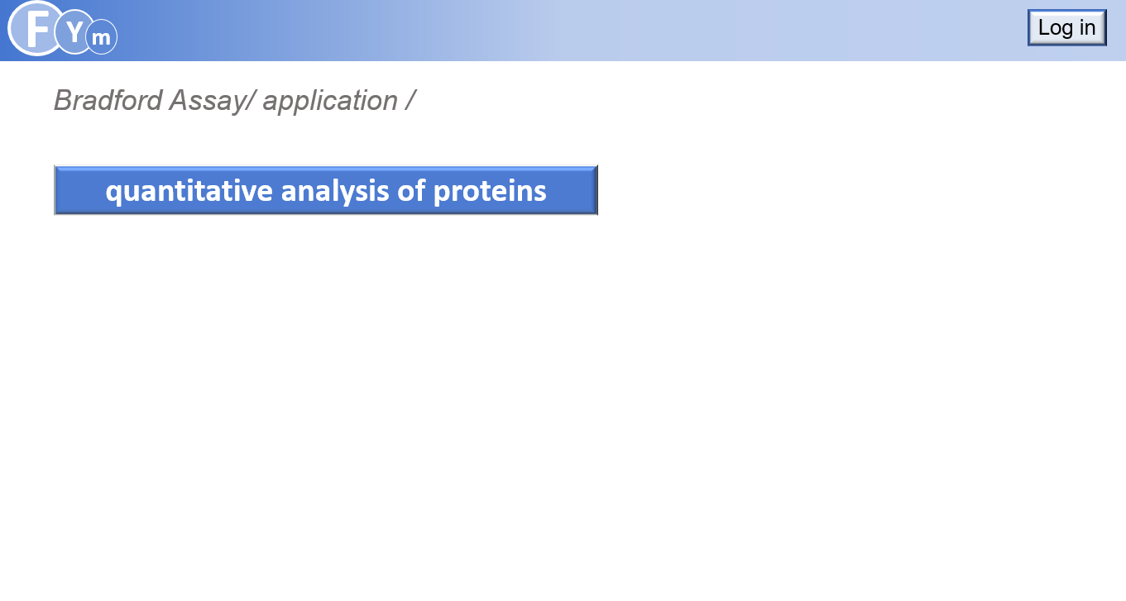

Те категории, которые мы видим – кликабельны. По ним мы попадаем обратно в каталог, на вкладку этой категории методов. То есть в нашем случае на вот эту страничку каталога:

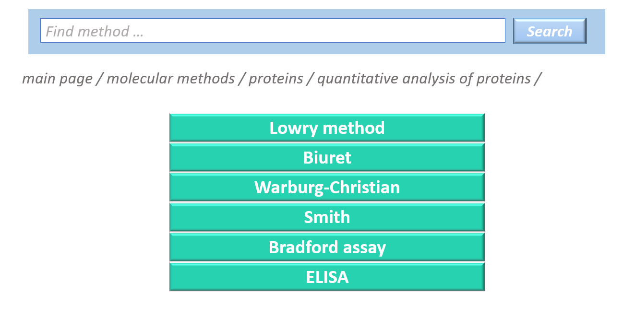

Это позволяет пользователю ознакомиться с другими методами, предназначенными для достижения тех же целей. В данном случае с другими методами для количественного определения белка и перейти на их странички.